**Email setting menubar:**

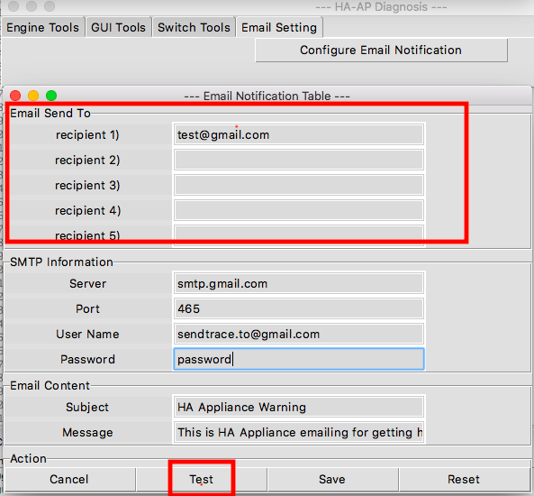

1.recipient1——recipient5，收件人为Test按钮调试用的

如需调试：收件人邮箱信息需填写正确，源代码未进行邮箱验证

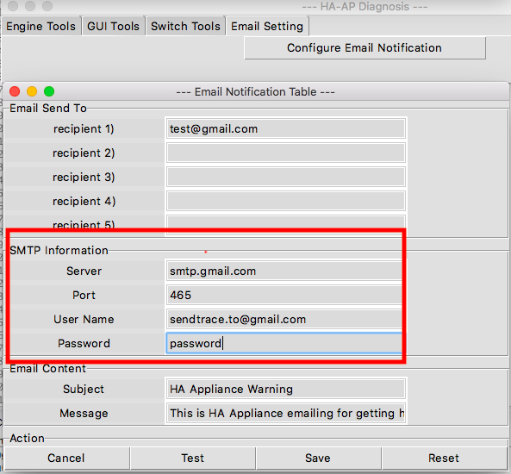

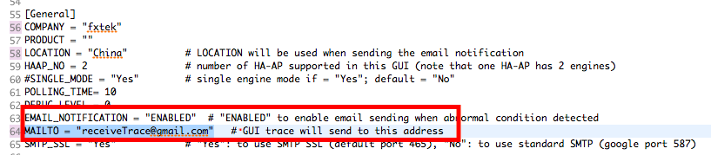

Server:可以选择gmail 、雅虎邮箱、网易邮箱、腾讯邮箱等

User Name：发件人的邮箱

Password：发件人的密码

收件人（接收Trace）在config.ini 64行，MAILTO=“收件人邮箱”

国内无法使用gmail，如果要进行调试，请点击下面的链接，https://www.yiyisoft.com/news/284.html，根据情况选择开通的方法。如有不解，请联系我们。